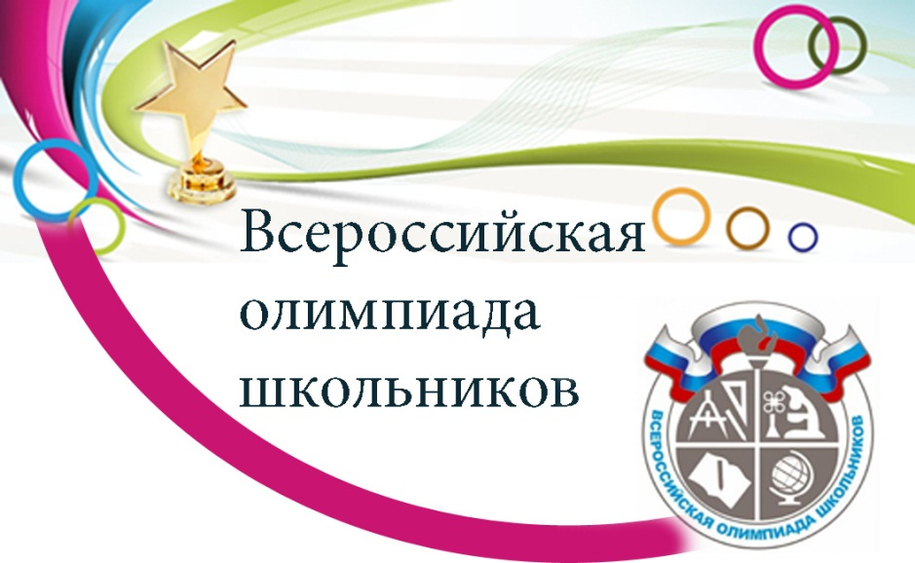

В Городском округе Балашиха с 29 октября 2017 года стартует муниципальный этап всероссийской олимпиады школьников по общеобразовательным предметам. Участники школьного этапа олимпиады текущего учебного года, набравшие необходимое для участия в муниципальном этапе олимпиады количество баллов примут участие в муниципальных олимпиадах.
График проведения
муниципального этапа всероссийской олимпиады школьников
по общеобразовательным предметам в 2017-2018 учебном году в Городском округе Балашиха

№ п/п | Комплекты заданий (по классам/по возрастным группам) | Время, отведенное на олимпиаду | Начало олимпиады | Дата  проведения
1. | Литература
 | по классам:  7, 8, 9, 10, 11 классы | 7,8 классы (3 часа)  9, 10, 11 классы  (5 часов):  аналитическое задание –  3 часа 30 мин., творческое –  1 час 30 мин. | 10.00 | 29.10.2017  (воскресение)
2. | Духовное краеведение Подмосковья
 | по возрастным группам:  9-11 классы | 3 часа | 15.00 | 30.10.2017  (понедельник)
3. | Основы предпринимательской деятельности и потребительских знаний
 | по возрастным группам:  10-11 классы | 1 час 30 мин. | 15.00 | 31.10.2017  (вторник)
4. | Астрономия
 | по возрастным группам:  5-6 классы,  7, 8, 9, 10, 11 классы | 3 часа | 14.00 | 02.11.2017  (четверг)
5. | Экология
 | по возрастным группам:  7-8 классы,  9 классы,  10-11 классы | теоретический тур  (2 часа),  защита проекта (10 мин.) | 14.00 | 09.11.2017  (четверг)
6. | История
 | по возрастным группам:  7-8 классы,  9 классы,  10-11 классы | 7-8 классы (2 часа)  9, 10-11 классы (3 часа) | 10.00 | 11.11.2017  (суббота)
7. | Химия
 | по классам:  8, 9, 10, 11 классы | теоретический тур  (4 часа) | 10.00 | 12.11.2017  (воскресение)
 |  | экспериментальный тур  (2 часа) | 15.00 | 16.11.2017  (четверг)
8. | Биология
 | по классам:  7, 8, 9, 10, 11 классы | 3 часа | 10.00 | 14.11.2017  (вторник)
9. | Английский язык
 | по возрастным группам:  7-8 классы,  9-11 классы | 7-8 класс  (1 час 30 мин.):  конкурс понимания устного текста (15 мин.),  конкурс понимания письменного текста (15 мин.),  лексико-грамматический тест  (20 мин.),  конкурс письменной речи  (40 мин.).  9-11 класс:  Письменная часть (2 часа):  конкурс понимания устного текста (15 мин.),  конкурс понимания письменного текста (20 мин.),  лексико-грамматический тест  (25 мин.),  конкурс письменной речи  (1 час).  Конкурс устной речи:  устная часть (работа в парах, подготовка - 15 мин.,  ответ - 10 мин.) | 10.00 | 18.11.2017  (суббота)
10. | Русский язык
 | по возрастным группам:  7-8 классы,  9, 10, 11 классы | 3 часа | 10.00 | 19.11.2017  (суббота)
11. | Технология
 | по возрастным группам:  7, 8, 9 классы, 10 - 11 классы | теоретический тур  (1 час 30 мин.)  практический тур  (2 часа) | 14.00 | 21.11.2017  (вторник)
 |  | презентация проектов  (10 мин. на 1 участника) | 14.00 | 23.11.2017  (четверг)
12. | География
 | по классам:  7, 8, 9, 10, 11 классы | теоретический тур  (2 часа),  тест (1 час) | 10.00 | 25.11.2017  (суббота)
13. | Обществознание
 | по классам:  7, 8, 9, 10, 11 классы | 7, 8 классы 1 тур  (1 час 30 мин.)  9, 10, 11 классы  2 тура (2 часа 30 мин.) | 10.00 | 26.11.2017  (воскресение)  МБОУ СОШ № 10
14. | Основы православной культуры
 | по возрастным группам:  5-7, 8-9, 10-11 | 2 часа | 15.00 | 28.11.2017  (вторник)
15. | Математика
 | по классам:  6, 7, 8, 9, 10, 11 классы | 6 классы (3 часа),  7, 8, 9, 10, 11 классы (4 часа) | 10.00 | 02.12.2017  (суббота)
16. | Физическая культура
 | по возрастным группам:  7-8 классы,  9-11 классы | тест (45 мин.)  практическая часть | 10.00 | 03.12.2017  (воскресение)
17. | Право
 | по классам:  9, 10, 11 классы | 9 классы  (1 час 30 мин.)  10, 11 классы (2 часа) | 15.00 | 03.12.2017  (четверг)
18. | Французский язык
 | по возрастным группам:  7-8 классы,  9-11 классы | 7-8 классы:  аудирование (30 мин.),  лексико-грамматический тест (1 час),  понимание письменного текста (1 час),  конкурс письменной речи  (1 час),  конкурс устной речи (подготовка - 5 – 6 мин.,  ответ - 5 мин.)  9-11 классы:  аудирование (30 мин.),  Лексико-грамматический тест (45 мин.),  понимание письменного текста (70 мин.),  конкурс письменной речи (70 мин.),  конкурс устной речи (подготовка 1 участника –  10 мин., ответ - 10 мин.) | 14.00 | 08.12.2017  (пятница)
19. | Информатика и ИКТ
 | по возрастным группам:  7-8 классы,  9-11 классы | 4 часа | 10.00 | 09.12.2017  (суббота)
20. | Основы безопасности жизнедеятельности
 | по возрастным группам:  7-8 классы,  9 классы,  10-11 классы | 7-8, 9, 10-11 классы теоретический тур  (1час 30 мин.)  9, 10-11 классы  практический тур  (4 часа) | 10.00 | 10.12.2017  (воскресение)
21. | Искусство (мировая художественная культура)
 | по классам:  9, 10, 11 классы | 4 часа | 14.00 | 12.12.2017  (вторник)
22. | Экономика
 | по возрастным группам:  9-11 классы | 3 часа  теоретический тур –  тесты (1 час),  практический тур –  задачи (2 часа) | 15.00 | 14.12.2017  (четверг)
23. | Немецкий язык
 | по возрастным группам:  7-8 классы,  9-11 классы | Письменный тур:  чтение (1 час),  лексика и грамматика  (40 мин.),  страноведение (30 мин.),  аудирование (25 мин.),  письменная речь (1 час). | 14.00 | 15.12.2017  (пятница)
 |  | Устный тур:  подготовка (1 час), презентация группы  (10-12 мин.) | 10.00 | 16.12.2017  (суббота)
24. | Физика
 | по классам:  7, 8, 9, 10, 11 классы | 7, 8 классы (3 часа)  9, 10, 11 классы  (3 часа 30 мин.) | 10.00 | 17.12.2017  (воскресение)

Основание:
Приказ Министра образования Московской области от 09.10.2017 № 2878

